**Phường Mỹ Thới tổ chức họp mặt kỷ niệm ngày quốc tế phụ nữ 8/3**

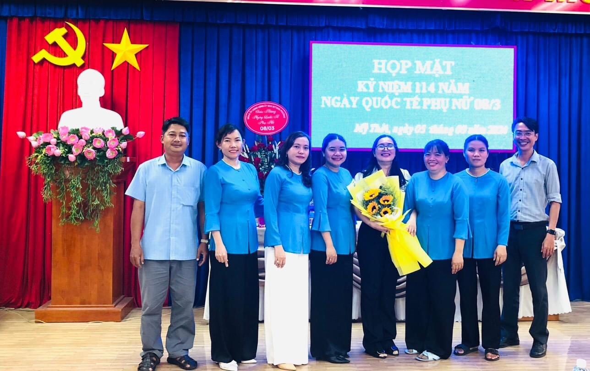Chiều ngày 5/3, Hội Liên hiệp Phụ nữ phường Mỹ Thới tổ chức họp mặt 114 năm Ngày Quốc tế phụ nữ 8/3.

Trong không khí thân tình, ấm áp, các đại biểu đã ôn lại truyền thống 114 năm ngày Quốc tế phụ nữ 8/3 và 1984 năm ngày khởi nghĩa 2 Bà Trưng. Phát huy những thành tích đạt được, tin tưởng rằng đội ngũ hội viên, phụ nữ trên địa bàn phường sẽ phát huy truyền thống năng động, sáng tạo, trung hậu, đảm đang trong thời kỳ đổi mới và hội nhập, tự tin vượt qua mọi khó khăn của cuộc sống và phát huy hơn nữa những giá trị truyền thống và tinh thần mà các thế hệ cha anh đi trước đã tạo dựng để góp phần xây dựng địa phương ngày càng giàu đẹp, văn minh.

Dịp này, phường Mỹ Thới cũng tổ chức hội thi đỗ rau câu với sự tham dự của 5 đội thi đến từ các chi hội khóm. Các đội dự thi đã khéo léo đổ và trang trí, tạo hình nhiều mẫu rau câu đẹp mắt, có màu sắc hấp dẫn, phá cách, sáng tạo và đảm bảo an toàn vệ sinh thực phẩm… Kết thúc hội thi, Ban tổ chức trao 1 giải nhất, 1giải nhì và 3 giải khuyến khích cho các đội có điểm cao nhất./.

*Kim Tuyến*